高二下化学小练（58）
1、某元素位于周期表中第4周期ⅤA族，则该元素的名称和外围电子排布式均正确的是( )
A．砷，4s²4p³ B．溴，4s²4p⁵
C．磷，4s²4p³ D．锑，5s²5p³
2、 (2018·哈尔滨检测)写出₁₃Al、₂₄Cr、₂₆Fe、₃₃As、₃₀Zn等元素原子的核外电子排布式，并判断它们在元素周期表中的位置。
(1)₁₃Al：__________________，____________________。
(2)₂₄Cr：__________________，____________________。
(3)₂₆Fe：__________________，____________________。
(4)₃₃As：__________________，____________________。
(5)₃₀Zn：__________________，____________________。
3、(2018·扶余市第一中学期末)根据电子排布的特点，Cu在周期表中属于( )
A．ds区 B．p区 C．d 区 D．s区
4、具有以下结构的原子一定属于p区元素的是( )
①最外层有3个电子的原子 ②最外层电子排布式为ns²的原子 ③最外层有3个未成对电子的原子 ④最外层电子形成全满结构的原子
A．①② B．①③
C．①④ D．③④

5．下列是某些元素基态原子的电子排布式，其中表示第3周期元素的是( )
A．1s²2s¹ B．1s²2s²2p⁵
C．1s²2s²2p⁶3s² D．1s²2s²2p⁶3s²3p⁶4s¹
6．按元素原子的外围电子排布的特征，可以把周期表中的元素划分为5个区，以下元素属于p区的是( )
A．Fe B．Mg C．Br D．Cu
7．下列说法不正确的是( )
A．元素原子的核外电子排布呈现周期性变化是形成元素周期表的根本原因
B．周期序数越大，该周期所含金属元素越多
C．所有区的名称均来自按能量最低原理最后填入电子的原子轨道符号
D．周期表共18个纵行，可分为7个主族7个副族，1个Ⅷ族，1个0族
8．外围电子排布式为5s²5p³的元素是( )
A．第5周期ⅢA族 B．51号元素
C．非金属元素 D．Te
9．X原子在第二电子层上只有一个空轨道，则X是_____________________________，
其轨道表示式为________________________；R原子的3p轨道上只有一个未成对电子，则R原子可能是_________________________________________；
Y原子的核电荷数为33，其外围电子排布式是________，其在元素周期表中的位置是________，属于__________区的元素。
10．已知元素周期表中共有18纵行，如图实线表示元素周期表的边界。按电子排布，可把周期表里的元素划分为几个区：s区、p区、d区、ds区等。除ds区外，其他区的名称来自按构造原理最后填入的电子的原子轨道符号。
INCLUDEPICTURE "E:\\司瑞晴\\2019\\同步\\化学\\苏教选3 江苏\\新建文件夹\\1-54.TIF" \* MERGEFORMATINET INCLUDEPICTURE "E:\\司瑞晴\\2019\\同步\\化学\\苏教选3 江苏\\word\\1-54.TIF" \* MERGEFORMATINET INCLUDEPICTURE "E:\\司瑞晴\\2019\\同步\\化学\\苏教选3 江苏\\全书完整的Word版文档\\1-54.TIF" \* MERGEFORMATINET INCLUDEPICTURE "\\\\司瑞晴\\e\\司瑞晴\\2019\\同步\\化学\\苏教选3 江苏\\全书完整的Word版文档\\1-54.TIF" \* MERGEFORMATINET INCLUDEPICTURE "C:\\Users\\Administrator\\Desktop\\导学单、网站材料、周练\\网站\\结构\\1-54.TIF" \* MERGEFORMATINET 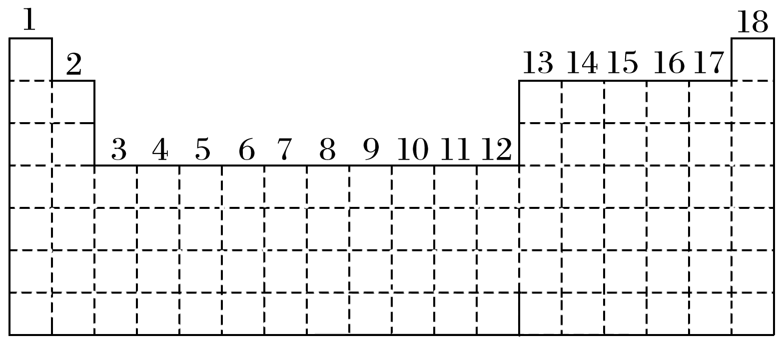
(1)请在图中用实线画出s区、p区、d区、ds区的边界线，并分别用阴影 INCLUDEPICTURE "E:\\司瑞晴\\2019\\同步\\化学\\苏教选3 江苏\\新建文件夹\\1-54A.TIF" \* MERGEFORMATINET INCLUDEPICTURE "E:\\司瑞晴\\2019\\同步\\化学\\苏教选3 江苏\\word\\1-54A.TIF" \* MERGEFORMATINET INCLUDEPICTURE "E:\\司瑞晴\\2019\\同步\\化学\\苏教选3 江苏\\全书完整的Word版文档\\1-54A.TIF" \* MERGEFORMATINET INCLUDEPICTURE "\\\\司瑞晴\\e\\司瑞晴\\2019\\同步\\化学\\苏教选3 江苏\\全书完整的Word版文档\\1-54A.TIF" \* MERGEFORMATINET INCLUDEPICTURE "C:\\Users\\Administrator\\Desktop\\导学单、网站材料、周练\\网站\\结构\\1-54A.TIF" \* MERGEFORMATINET 和 INCLUDEPICTURE "E:\\司瑞晴\\2019\\同步\\化学\\苏教选3 江苏\\新建文件夹\\1-54B.TIF" \* MERGEFORMATINET INCLUDEPICTURE "E:\\司瑞晴\\2019\\同步\\化学\\苏教选3 江苏\\word\\1-54B.TIF" \* MERGEFORMATINET INCLUDEPICTURE "E:\\司瑞晴\\2019\\同步\\化学\\苏教选3 江苏\\全书完整的Word版文档\\1-54B.TIF" \* MERGEFORMATINET INCLUDEPICTURE "\\\\司瑞晴\\e\\司瑞晴\\2019\\同步\\化学\\苏教选3 江苏\\全书完整的Word版文档\\1-54B.TIF" \* MERGEFORMATINET INCLUDEPICTURE "C:\\Users\\Administrator\\Desktop\\导学单、网站材料、周练\\网站\\结构\\1-54B.TIF" \* MERGEFORMATINET 表示d区和ds区。
(2)有的同学受这种划分的启发，认为d区内第6、7纵行的部分元素可以排在另一区，你认为应排在________区。
(3)请在元素周期表中用元素符号标出4s轨道半充满的元素。
(4)请利用电子排布的相关知识解释Fe^{3＋}比Fe^{2＋}稳定的原因：
________________________________________________________________________
________________________________________________________________________。
(5)随着科学技术的发展，不断有新的元素被发现。第7周期已排满，则元素周期表共可以排布______种元素。

